ESCUELA DE COMERCIO Nº1 “JOSÉ ANTONIO CASAS”

Espacio Curricular: Geografía
Curso: 4° Año
Divisiones: 1ra, 2da, 3ra, 4ta y 5ta
Tema: División política.

TRABAJO PRÁCTICO N° 4
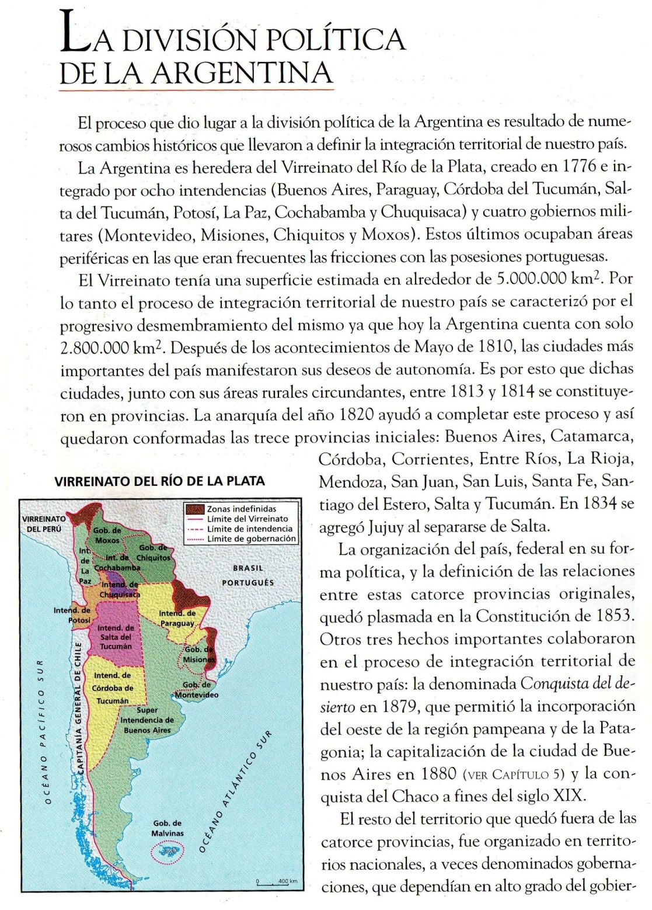
1 – Leer el siguiente texto y elaborar una línea de tiempo que muestre los cambios que llevaron a la conformación actual del territorio argentino.

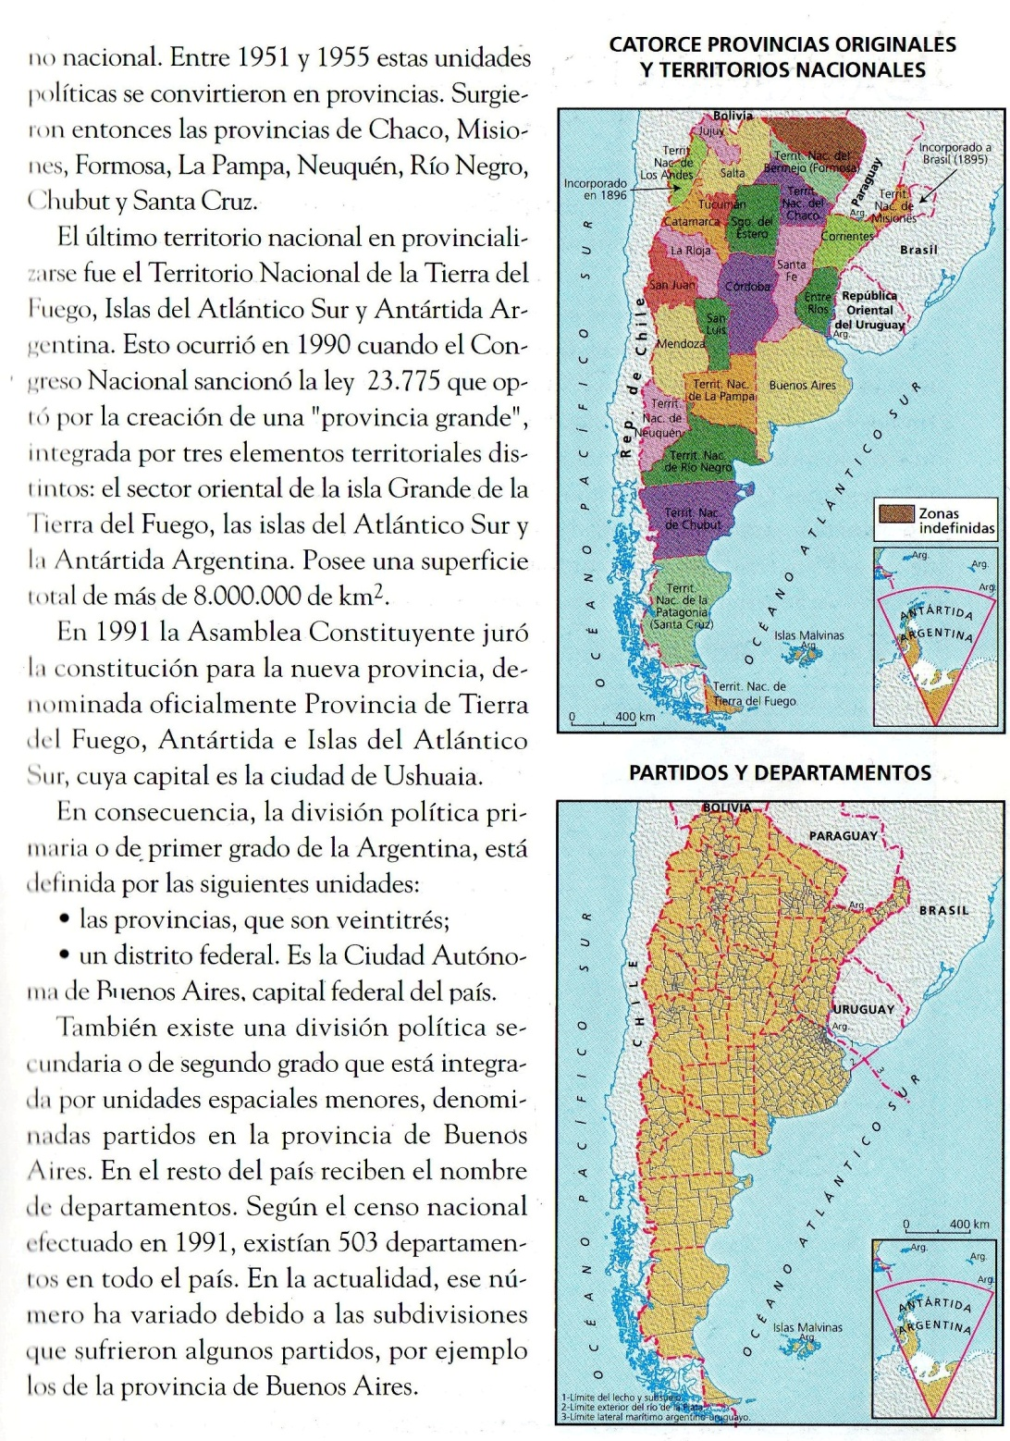

2 – Completar el siguiente cuadro con las capitales correspondientes:

Provincia | Capital
Buenos Aires
Catamarca
Chaco
Chubut
Córdoba
Corrientes
Entre Ríos
Formosa
Jujuy
La Pampa
La Rioja
Mendoza
Misiones
Neuquén
Río Negro
Salta
San Juan
San Luis
Santa Cruz
Santa Fe
Santiago del Estero
Tierra del Fuego, Antártida e Islas del Atlántico Sur
Tucumán
La Ciudad de Buenos Aires es una entidad de segundo grado constitucional, pero no organizada como provincia sino según un régimen especial (Ciudad Autónoma), similar y equiparable al propio de provincia.

3 – En un mapa de nuestro país ubicar todas las provincias que lo integran.

